**Печень Илья Кондратов (Pieczań Eliasz)**

19 июля 1814 г – крещение (НИАБ 136-13-894, лист 90, №42/1814-р (ориг)).

Лист 90. **Метрическая запись №42/1814-р (ориг).**

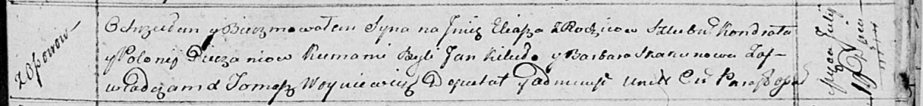

Осовская Покровская церковь. 19 июля 1814 года. Метрическая запись о крещении.

Pieczań Eliasz – сын родителей с деревни Осовo.

Pieczań Kondrat – отец.

Pieczaniowa Polonija – мать.

Kikiło Jan – кум.

Skakunowa Barbara – кума.

Woyniewicz Tomasz – ксёндз.